2ºTermo Desenvolvimento de Sistemas – Tarde

GRUPO 2(Gustavo Moreno, Gustavo Xavier, João Santos, Lucas Gonçalves)

***Breve descrição do sistema***

* O aplicativo da WSTower será desenvolvido com o objetivo de que os usuários possam conhecer mais sobre nossa história, como nascemos, quem somos, quais são nossos objetivos, rever momentos mágicos de eventos passados, poderão fazer um cadastro para avaliar os eventos, deixar sua opinião e ainda assim também visualizar os próximos eventos que irão ocorrer.

***Tela de splash***

* Nossa tela de splash aparecerá por 4s e será composta por:
* Um background com a cor principal da empresa: #00A5E0;
* Nossa logo em branco;
* E uma animação indicando que o sistema está carregando.

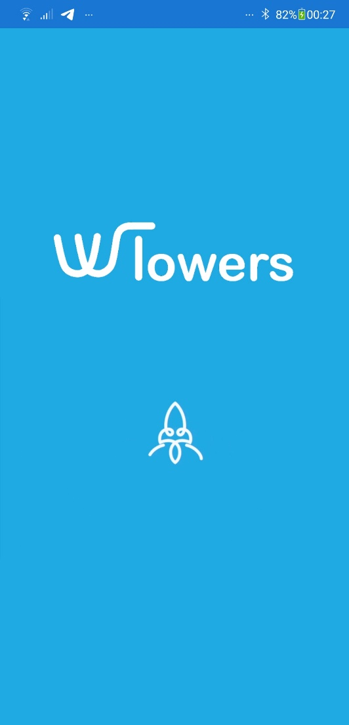

***Tela de login***

* A tela de login será composta por:
* Um background branco, ou um cinza claro;
* Nossa logo em azul: #00A5E0;
* Dois entry’s para o usuário informar seu email e senha e logar;
* Um button com background: #00A5E0 com bordas redondas;
* E um button sem background e bordas para se cadastrarem.

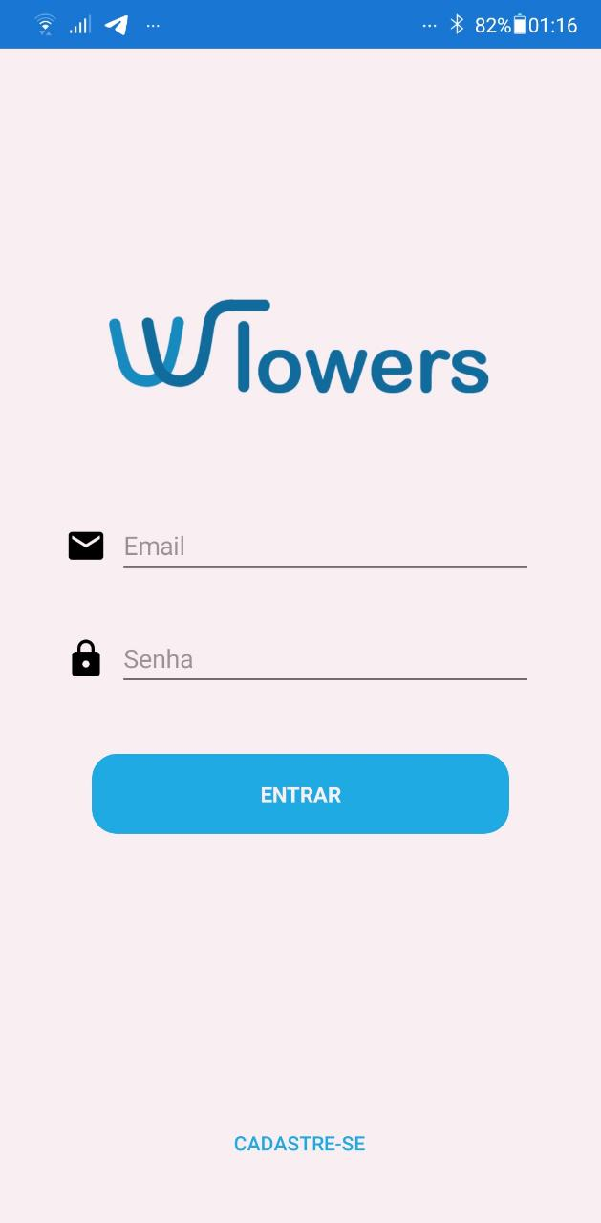

***Tela de cadastro***

* A tela de cadastro será composta por:
* Uma imagem que remete a um usuário;
* 4 entry’s: Usuário, E-mails, Senha, Senha, sendo todos os campos obrigatórios para que se possa cadastrar, sendo que não podemos ter dois e-mails iguais cadastrado no nosso BD;
* E um button para confirmar o cadastro, caso seja cadastrado com sucesso, navegar para a página de login.

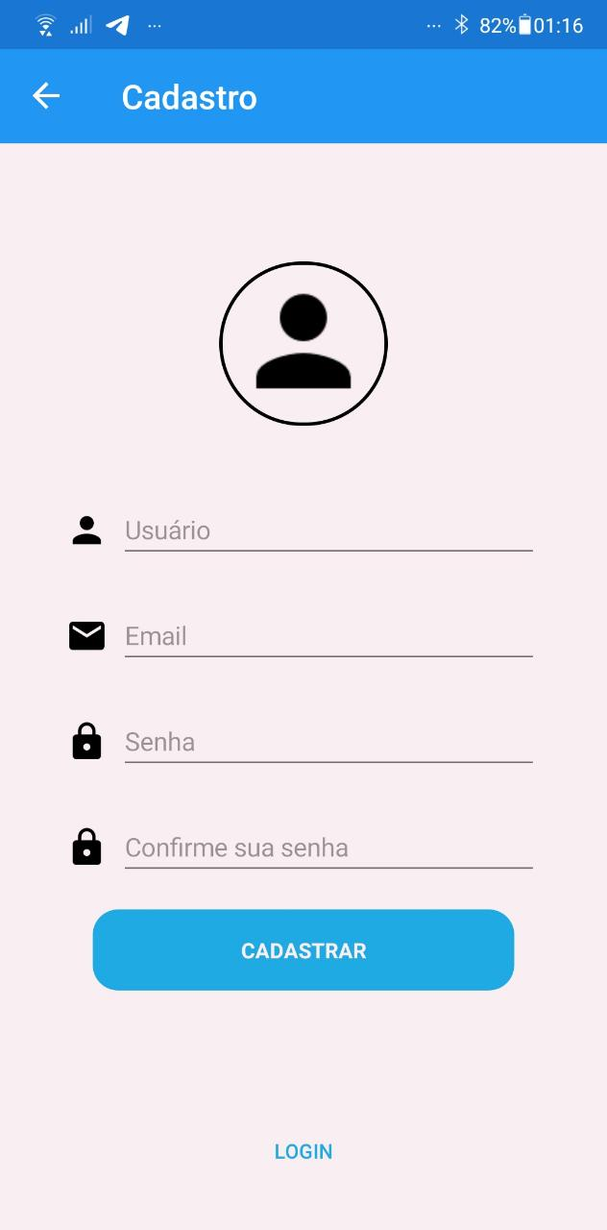

***Tela principal***

* Nossa tela principal será composta no geral por uma MasterDetail onde terão 4 buttons, “Nossa história”, “Eventos passados”, “Próximos eventos” e um botão para sair do APP nas respectivas páginas teremos uma breve explicação do APP, história da empresa, os eventos já ocorridos e os próximos eventos a serem realizados, sendo possível sendo interessante para que o público acompanhe os eventos e se programem para ir prestigiá-los.

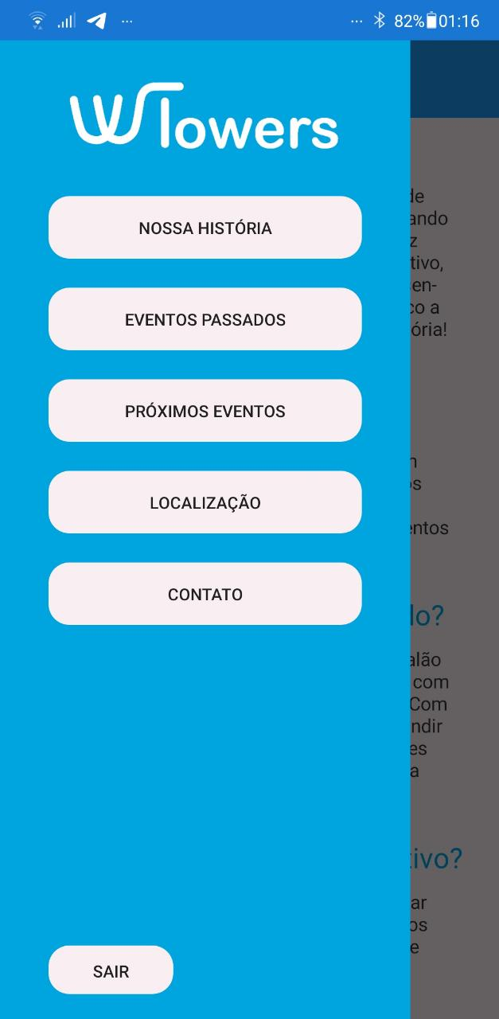

*Nossa história*

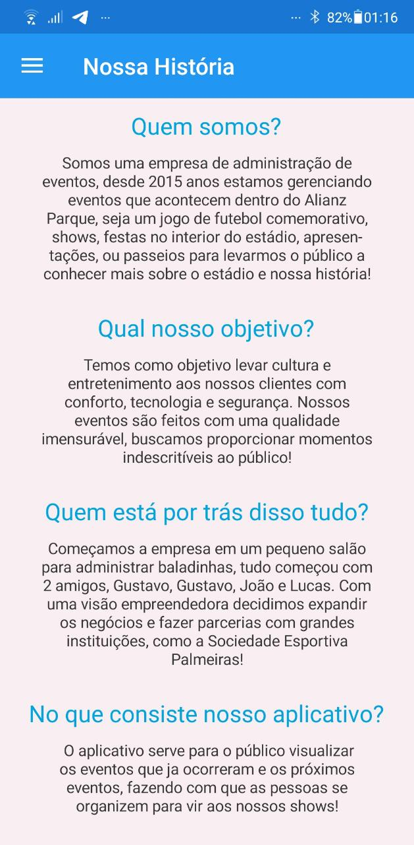

*Tela de localização*

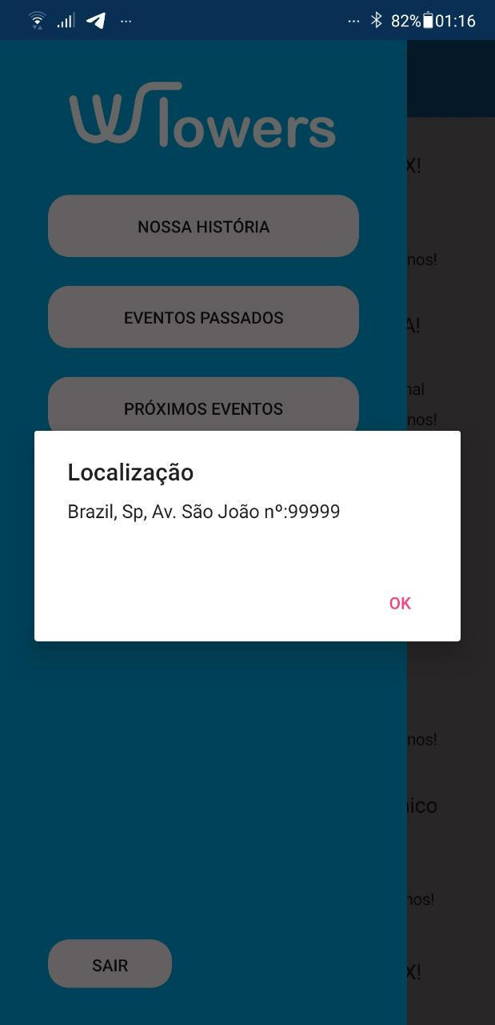

*Tela de contato*

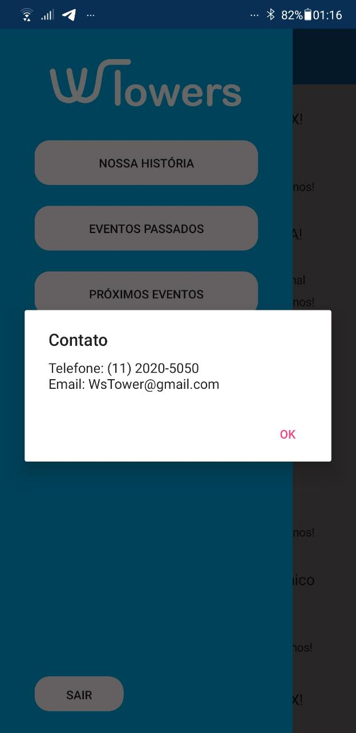

*Tela de eventos passados*

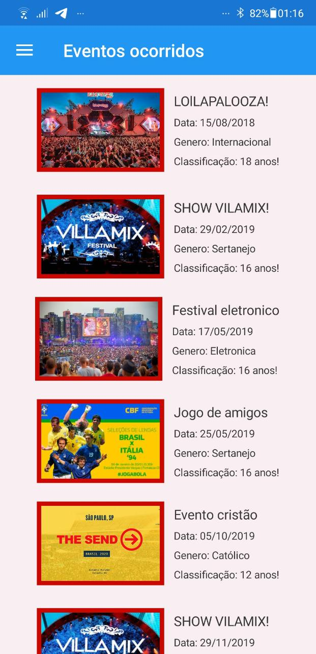

*Tela de eventos futuros*

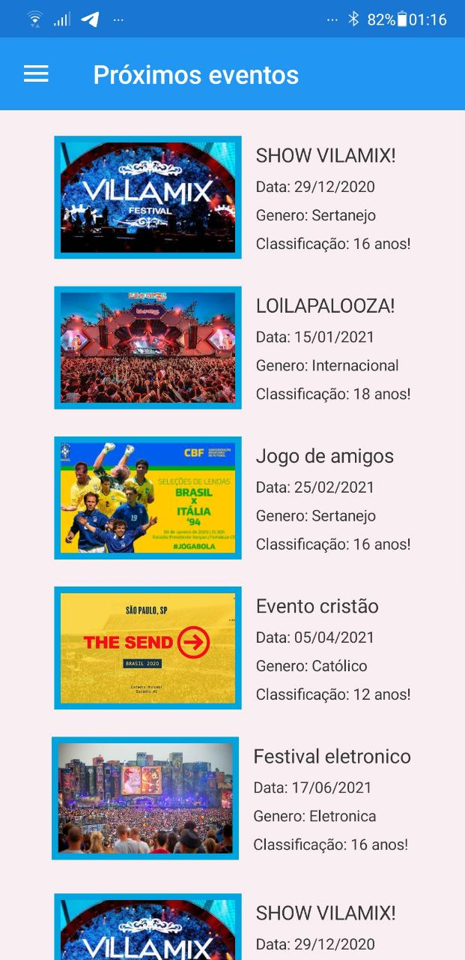

***Organização do projeto:***

* A organização principal será feita pelo método de kanban utilizando a plataforma do Trello.
* A distribuição dos arquivos será da seguinte maneira, terá um repositório no Git no perfil: DevJoaoSantos, onde ele será o master e criará outra Branch para cada membro da equipe.
* nossa comunicação será realizada pelo Discord.

***Guia de estilo:***

* Cores: #F9EEF1 e #00A5E0;
* Fontes: Roboto;
* Botões preferencialmente com cantos arredondados.